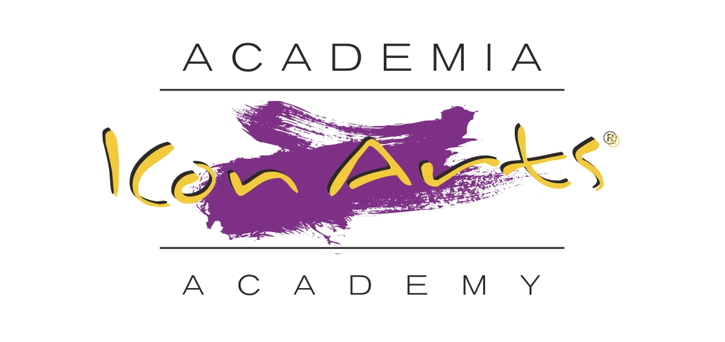

Prenume ……………………………………. Nume ……………………….…………...........
Adresa: ………………………...…………….…….…...… Oraş: ………………….…….........
Tel: …………….…, Mobil: ……………………, e-mail:………………............……...............
Data naşterii: ………………….....

Aplic pentru o bursă în cadrul Academiei & Festivalului ICon Arts Transilvania
(19.07 - 30.07.2017)

Secţiunea  Dans
 Teatru
 Jazz
 Muzică de cameră - instrument ……………………........
 Interpretare - instrument ……………………..................

Data ……………………. , Semnătura, .......................................

